**Laporan Teori Algoritma dan Struktur Data**

**Tugas 5 – Brute Force dan Divide Conquer**

**Dosen Pengampu : Ibu Triana Fatmawati, S.T., M.T**



**Nama : Annisa**

**Nim : 2341760032**

**Prodi : D-IV Sistem Informasi Bisnis**

**Absen : 04**

**JURUSAN TEKNOLOGI INFORMASI**

**POLITEKNIK NEGERI MALANG**

**2023/2024**

**Latihan**

1. **Buatlah flowchart untuk menghitung nilai akar dari suatu bilangan dengan algoritma Brute Force dan Divide Conquer! Jika bilangan tersebut bukan merupakan kuadrat sempurna, bulatkan angka ke bawah.**

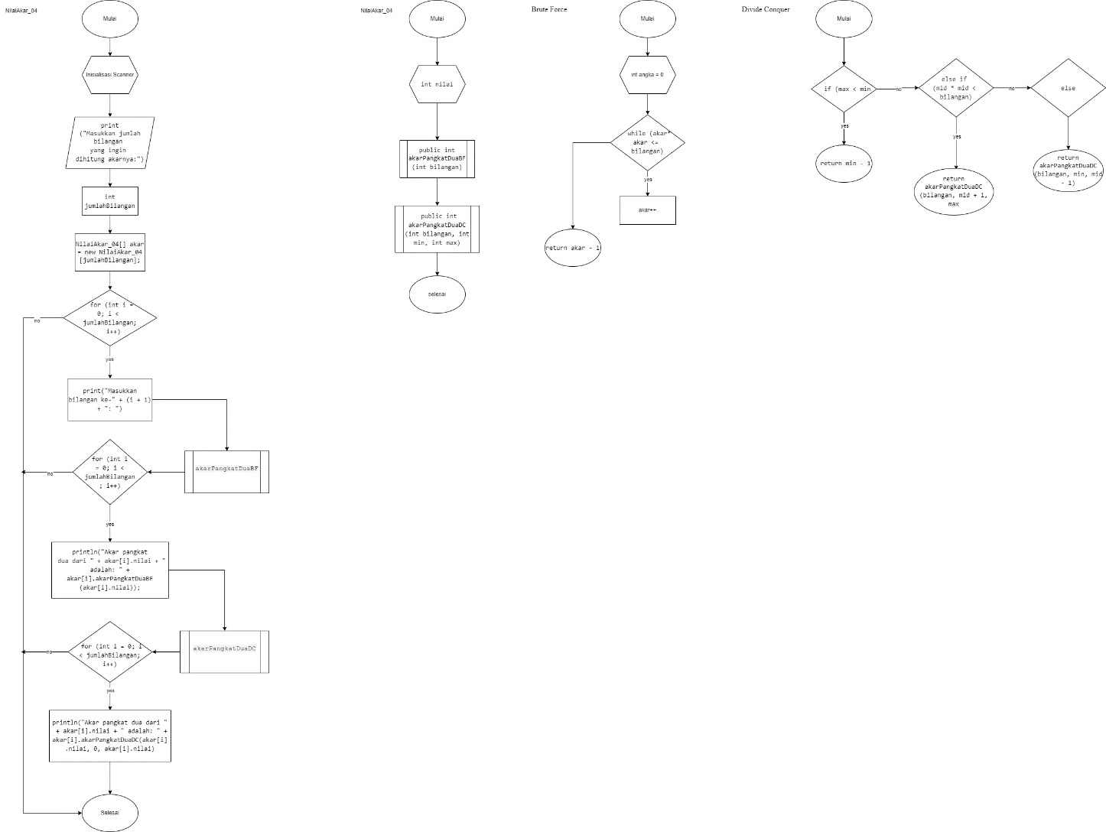

1. **Buatlah flowchart untuk menghitung hasil pangkat dari inputan suatu bilangan dengan algoritma Brute Force dan Divide Conquer!**

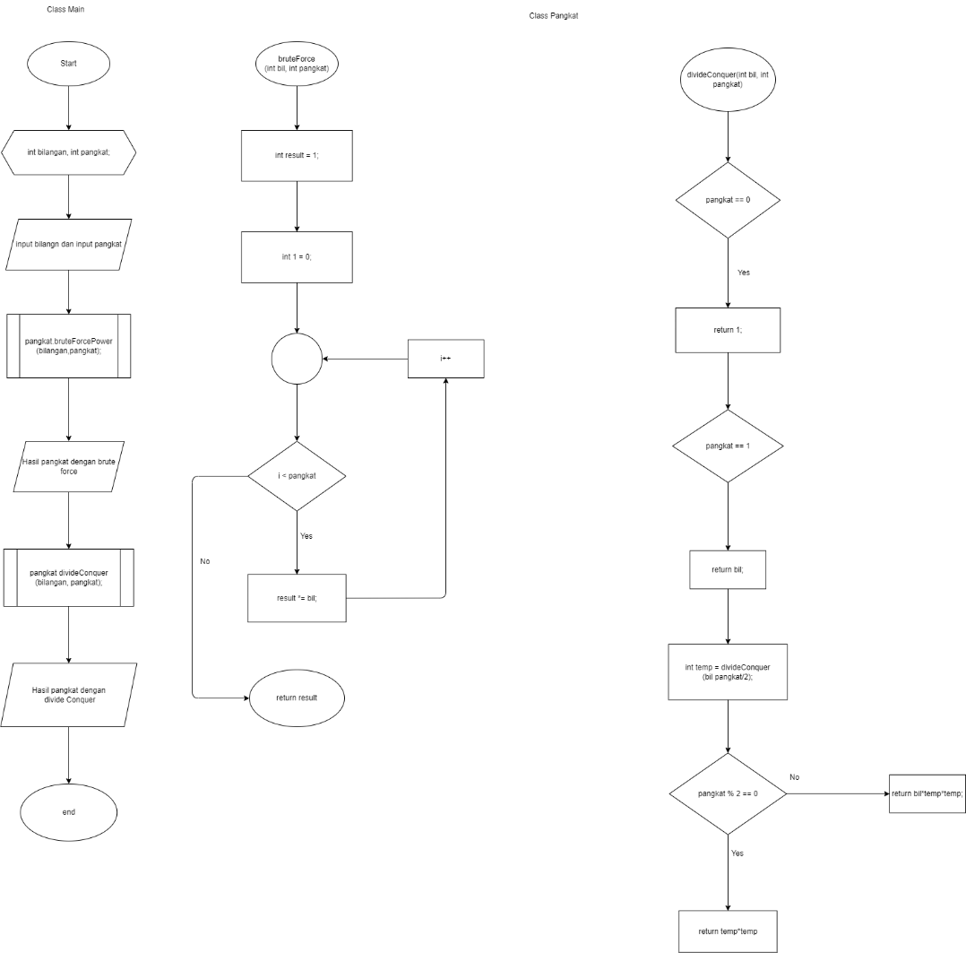

1. **Tentukan notasi Big O yang sesuai dari kode program berikut!**

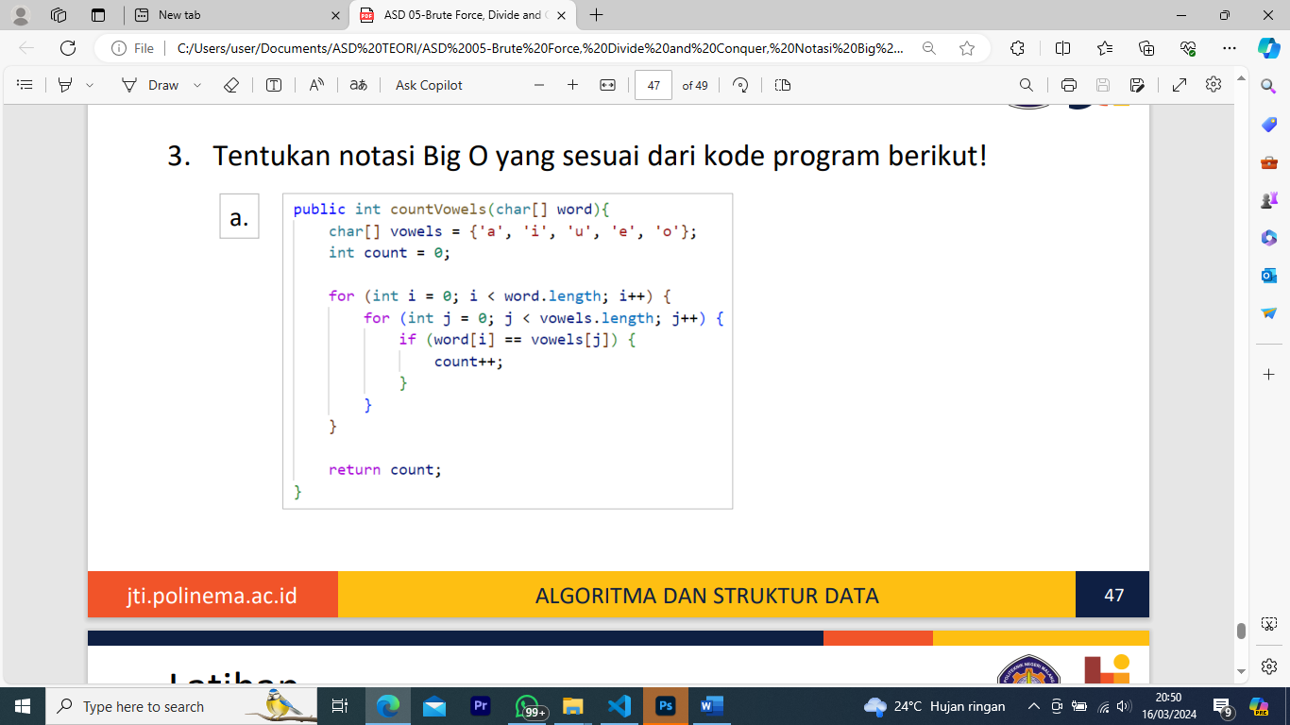

Notasi Big O dari kode program tersebut yaitu:

1. Loop luar yang mengiterasi melalui setiap karakter dalam array `word`. Loop ini memiliki kompleksitas waktu O(n), di mana n adalah panjang array `word`.
2. Loop dalam yang mengiterasi melalui setiap karakter dalam array `vowels`. Loop ini memiliki kompleksitas waktu tetap, yaitu O(1), karena ukuran array `vowels` selalu tetap.

Karena loop dalam dikerjakan secara konstan jadi untuk setiap iterasi loop luar, kompleksitas keseluruhan dari program ini adalah O(n * m), di mana n adalah panjang array `word`dan m adalah panjang array `vowels`. Jadi, notasi Big O untuk kode program tersebut adalah O(n).

1. **Tentukan notasi Big O yang sesuai dari kode program berikut!**

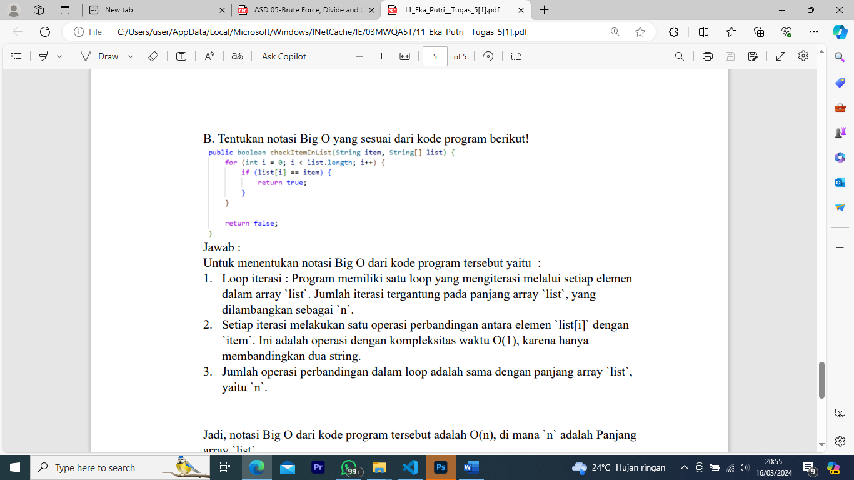

Untuk menentukan notasi Big O dari kode program tersebut yaitu :

1. Loop iterasi : Program memiliki satu loop yang mengiterasi melalui setiap elemen dalam array `list`. Jumlah iterasi tergantung pada panjang array `list`, yang dilambangkan sebagai `n`.
2. Loop iterasi : Program memiliki satu loop yang mengiterasi melalui setiap elemen dalam array `list`. Jumlah iterasi tergantung pada panjang array `list`, yang dilambangkan sebagai `n`.
3. Jumlah operasi perbandingan dalam loop adalah sama dengan panjang array `list`, yaitu `n`.

Jadi, notasi Big O dari kode program tersebut adalah O(n), di mana `n` adalah Panjang array `list`